Раздел | Атомная и квантовая физика
Ф. И. О. педагога | Габдулина А.В.
урока/ Дата | 17/02/2021
Класс | Количество присутствующих | Количество отсутствующих
Тема урока | Рентгеновское излучение.
Цели обучения в соответствии с учебной программой | 11.8.1.9 - сравнивать компьютерную и магниторезонансную томографии
Цели урока | Все учащиеся: смогут назвать методы компьютерной томографии  Большинство учащихся: смогут рассказать принцип действия каждого метода исследования  Некоторые учащиеся: смогут привести различия методов компьютерной томографии.

Ход урока
Этап урока/ Время | Действия педагога | Действия ученика | Оценивание | Ресурсы
Начало урока | Приветствие. Актуализация знаний.  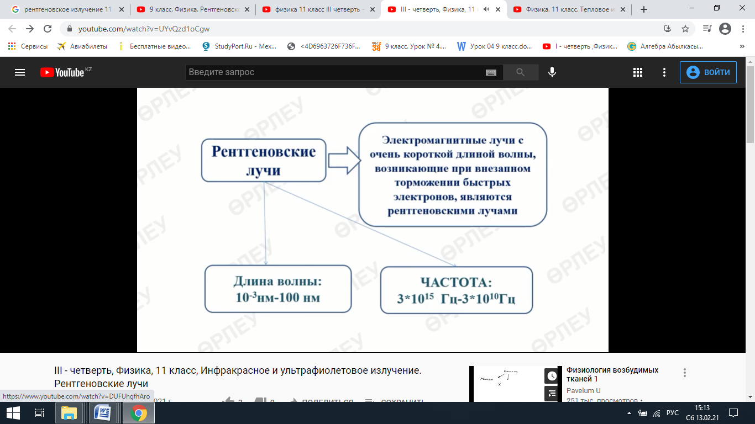  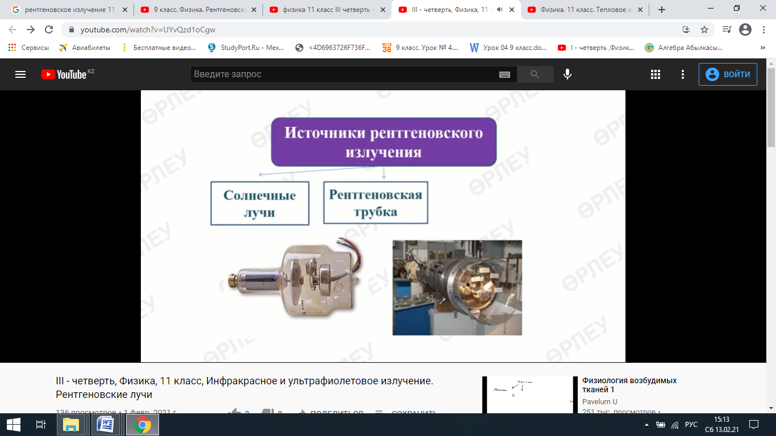  Объявление темы и целей урока. Просмотр видео. Оотвечают на вопросы. | Отвечают на вопросы  Просмотр видео | ФО «Похвала» | https://www.youtube.com/watch?v=lT7JIQYKJs8
Середина  урока | Компьютерная томография – метод рентгенодиагностики, который основан на измерении и компьютерной обработке ослабления рентгеновского  излучения различными по плотности тканями.  методы компьютерной томографии  Многослойная компьютерная томография (МСКТ).  Магнито -резонансная томография (МРТ)  Спиральная де томография (КТ).  Кроме пользы у рентгеновских лучей есть и побочный эффект. Проникая в ткани и органы, рентгеновские лучи могут вызывать мутацию клеток. Так что задача медиков — избегать необоснованных исследований и соблюдать защиту,  «Рентгеновские лучи проникают через тело человека и предметы, могут проникнуть даже через стены. В кабинете находится специальное стекло, оно сделано из свинца и обеспечивает защиту от вредного воздействия рентгеновских лучей. Кроме того, стены рентгенкабинета обрабатывают баритом, чтобы лучи не проникали. Мы регулярно проводим замеры в смежных помещениях, это обязательно, ведь барит может крошиться. Если нужно стоять рядом с пациентом, то врачи надевают специальный фартук. Он сделан из эквивалента свинца, чисто свинцовых сейчас нет. Но и он тяжелый. Хирурги, когда оперируют под рентгеном, ведь им нужно все время держать ситуацию под контролем, сверху на этот фартук надевают стерильный халат и так стоят всю операцию»  Рентгензащита применяется в рентгенкабинете и кабинете компьютерной томографии.  Компьютерная томография — это уже более современный метод исследований, позволяет получать послойное изображение любых внутренних органов, на снимках врач видит каждый сосуд. Благодаря такой качественной картинке можно на ранних стадиях распознавать опухоли и другие патологии.  Следующий шаг в развитии диагностики — магнитно-резонансная томография. Этот метод основан на действии магнитного резонанса и не несет лучевой нагрузки. Но и здесь есть свои ограничения.  МРТ изображение – это компьютеризированное  изображение радиосигналов, излучаемых человеческим телом.  Магнитно-резонансная томография – это метод  исследования внутренних органов и тканей человека  с использованием физического явления ядерного  магнитного резонанса. Метод основан на измерении  электромагнитного отклика атомных ядер, возбужденных электромагнитным полем в постоянном магнитном поле высокой напряженности.  «Нельзя с металлом в теле проводить это исследование, потому что там сильное магнитное поле. Металл нагреется, его начнет вытягивать. Травма будет очень сильная. Нельзя, например, делать МРТ, если стоит кардиостимулятор»  Из-за мощного магнита во время исследования могут жечь татуировки, сделанные лет 20 назад чернилами с частицами металла. Еще после МРТ можно остаться без наращённых ресниц — ведь в них тоже есть металлические компоненты.  Еще одна особенность — длительность исследования: на компьютерную томографию уходит всего одна-две минуты, на магнитно-резонансную — до получаса. Зато МРТ на совсем ранней стадии покажет, например, очаги ишемии мозга, диагностирует остеохондроз позвоночника и другие заболевания.  Этот способ диагностики появился в числе первых, чтобы как-то заглянуть вглубь человеческого тела. Мед техника сейчас развивается семимильными шагами. Доза излучения минимальная, поскольку изменились матрицы, излучатели, изменилась оценка изображения. Сейчас это цифровое изображение, которое можно передавать на расстояния в любую точку мира»  Оба этих исследования позволяют врачу «заглянуть внутрь организма» пациента, однако между ними есть несколько важных различий:  - По принципу действия;  - По чувствительности (какие ткани лучше видны).  Принципы действия  Для получения изображений компьютерным томографом (КТ)используются рентгеновские лучи. Компьютерный томограф представляет из себя специальную рентгеновскую установки, которая вращается вокруг тела пациента и делает снимки под различными углами. Изображения обрабатываются и суммируются компьютером.  Для получения изображения на магнитно-резонансном томографе (МРТ) не используется рентгеновское излучение. Пациента помещают в сильное магнитное поле, это приводит к тому, что все атомы водорода в теле пациента выстраиваются параллельно направлению магнитного поля. В этот момент аппарат посылает электромагнитный сигнал, перпендикулярно основному магнитному полю.  Атомы водорода, имеющие одинаковую с сигналом частоту, «возбуждаются» и генерируют свой сигнал, который улавливается аппаратом. Разные виды тканей (кости, мышцы, сосуды и т.д.) имеют различное количество атомов водорода и поэтому они генерируют сигнал с различными характеристиками. Томограф распознает эти сигналы, дешифрует их и строит изображение.  Чувствительность (Какие ткани и органы лучше виды при КТ и какие при МРТ)  КТ: Если вспомнить обычный рентгеновский снимок, то даже неспециалист лучше всего на нем увидит различные кости. КТ, используя рентгеновские лучи, тоже лучше «видит» костные структуры. Поэтому КТ идеально подходит для диагностирования костных повреждений и травм. Кроме того, на КТ хорошо видно свежее кровотечение, поэтому КТ применяют при исследованиях больных с травмами головы, грудной клетки и брюшной и тазовых полостей, а также инсультов в ранней (!) стадии. Использование контрастного вещества позволяет получить качественное изображение сосудов, почек и кишечника.  - МРТ: На МРТ кости тоже видны, но еще лучше получаются мягкие ткани (хрящи, мышцы, связки, мозг и т.д.). Поэтому МРТ, например, показана при подозрении на разрыв связок и для исключения грыжи межпозвонкового диска. Очень широко МРТ используют в нейрохирургии и неврологии (старые травмы головного мозга, инсульты в поздней (!) стадии, подозрения на опухоли спинного и головного мозга и т.д.).  МСКТ (мультиспиральная компьютерная томография) — это современный рентгенологический метод диагностики, позволяющий получать изображение частей тела, органов и систем человека. Метод основан на неодинаковой поглощаемости рентгеновских лучей различными тканями организма.  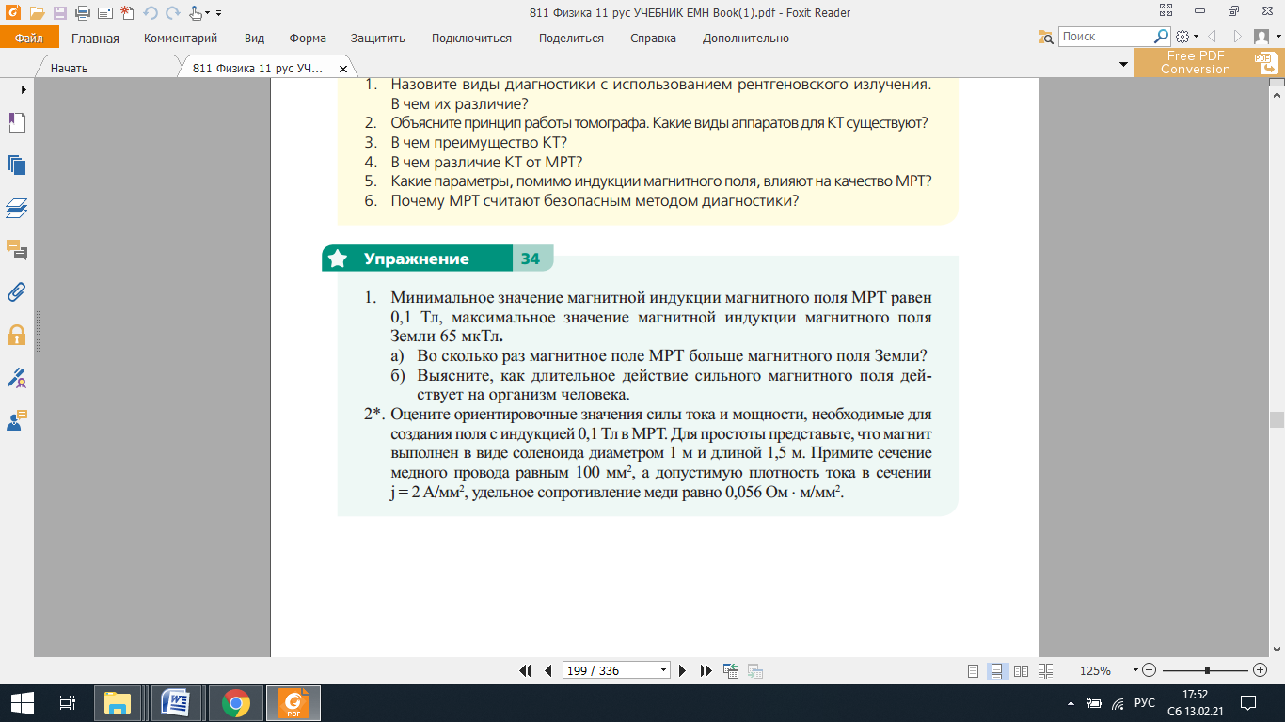  Назовите виды диагностики с использованием рентгеновского излучения.  В чем их различие?  2. Объясните принцип работы томографа. Какие виды аппаратов для КТ существуют?  3. В чем преимущество КТ?  4. В чем различие КТ от МРТ?  5. Какие параметры, помимо индукции магнитного поля, влияют на качество МРТ?  6. Почему МРТ считают безопасным методом диагностики. | Составляют ОК.  Слушают учителя.  Выполняют упр.  Отвечают на вопрсы | 2б  4б  6б | учебник
Конец урока | § 34 упр 34 (1,2)